Міністерство освіти і науки України

Київський національний університет імені Тараса Шевченка

Факультет інформаційних технологій

Кафедра прикладних інформаційних систем

Звіт

з лабораторної роботи №4

тема: «Створення анімованого зображення в редакторі Adobe Photoshop»

Виконав:

Група ПП-21/2

%username%

Київ 202

**Мета роботи:** навчитися створювати рухомі зображення в графічному редакторі Adobe Photoshop.

**Завдання:**

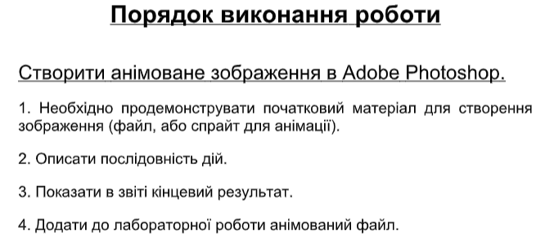

Виконання:

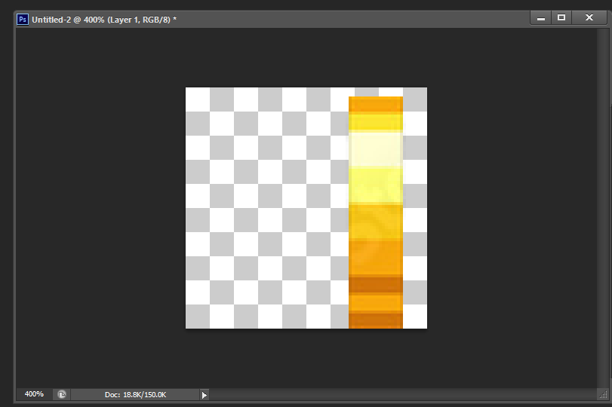

Малюємо перший кадр

Створюємо таймлайн, малюємо решту кадрів



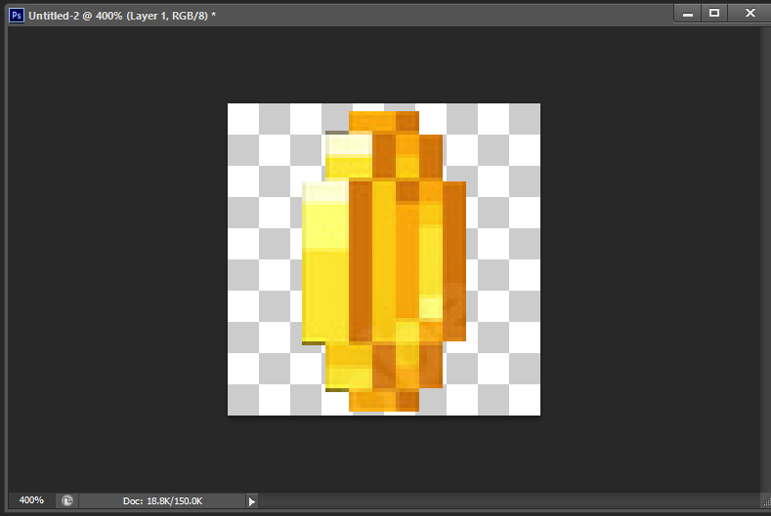

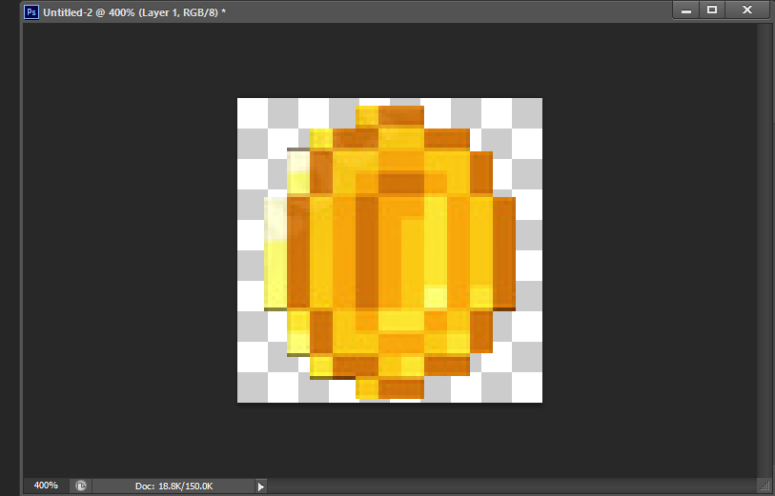

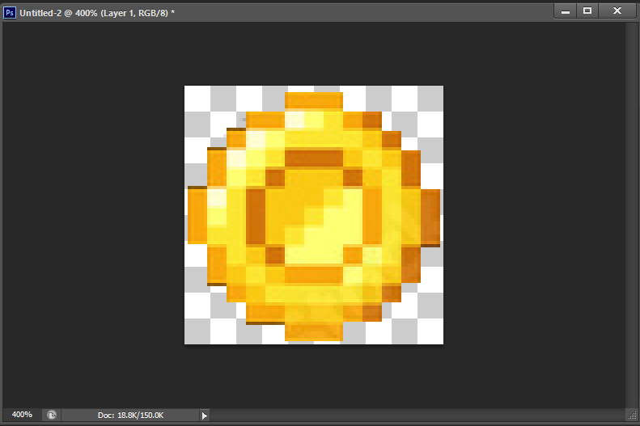

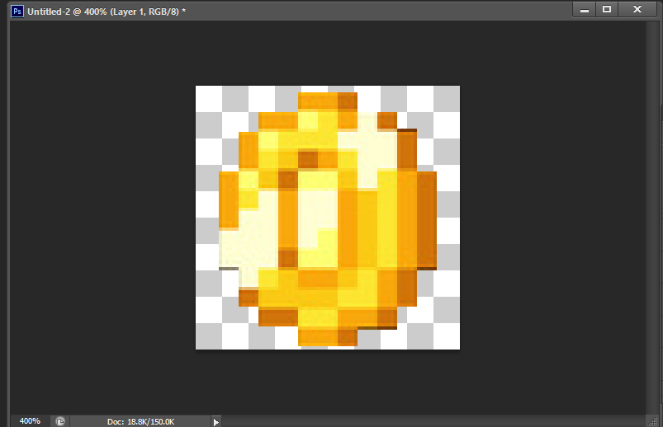

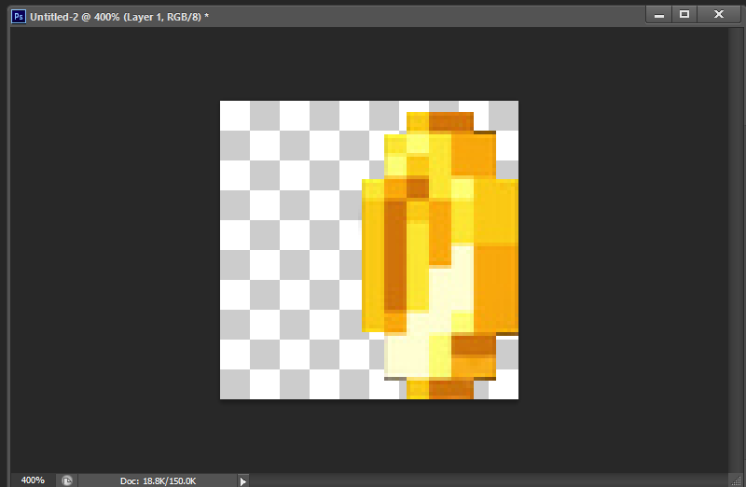

та експортуємо для Web

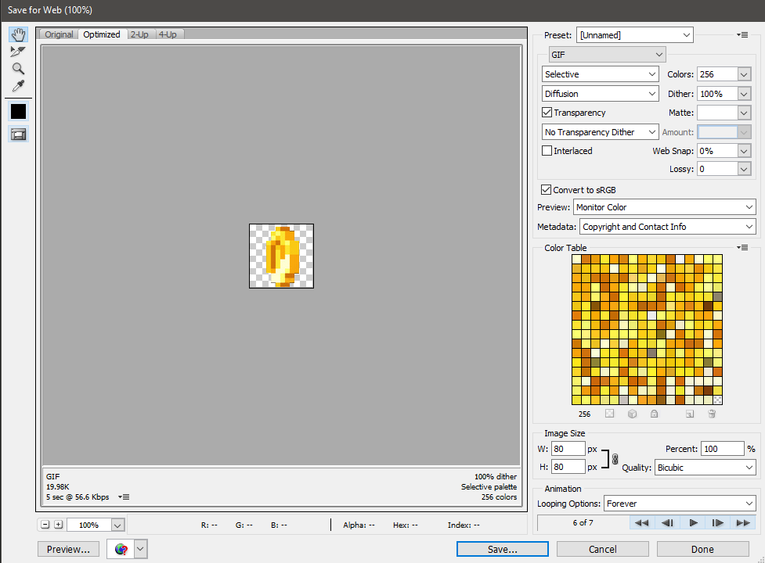

Висновок: під час виконання роботи я ознайомився зі створенням рухомих зображень в графічному редакторі Adobe Photoshop. Працював зі зображеннями, покадровою анімацією.